### (훈련반2) Level27

링크드리스트 네번째 입니다.   
특정 **노드를 삭제하는 것과, 노드를 추가**하는 것을 연습합니다.  
링크드리스트는 next->next->next ... 이렇게 next가 여러개 있을 때   
가리키고 있는 노드가 이 노드인지, 다음노드인지 혼란이 자주 옵니다.   
헷갈리지 않도록 익숙해져야합니다.

## Level27 큐가 비었을때

**문제 1번** [[숙제 목록보기](http://quest.mincoding.co.kr/contest.php?cid=1032)]

**4칸짜리 큐**를 링크드리스트로 만들어주세요.  
그리고 아래와 같이 **입력 받았을때 최종 큐의 결과를 출력** 하세요.

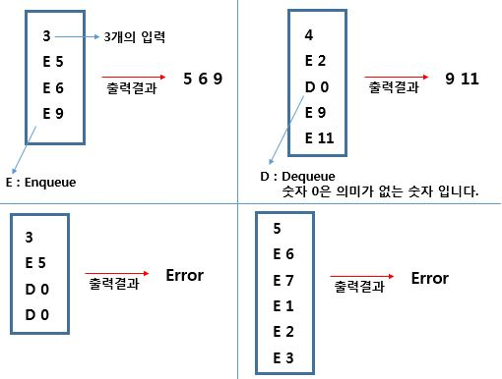

## 입력 예제

3

E 5

E 6

E 9

## 출력 결과

5 6 9





## Level27 구조체 포인터

**문제 2번** [[숙제 목록보기](http://quest.mincoding.co.kr/contest.php?cid=1032)]

ABC 타입 구조체는 다음과 같습니다.

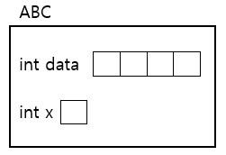

**ABC 타입 구조체 변수 a, b를 만들고, 다음과 같이 값을 초기화 해주세요.**

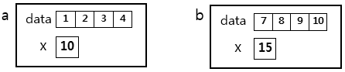

**구조체 포인터 p, g**를 만들고,

**p는 a**를 가르키도록 하고

**g는 b**를 가르키도록 해주세요.

**이제 p와 g를 이용해서 p와 g가 가르키고 있는 곳의 값들을 출력 해주세요.**

## 출력 결과

1 2 3 4

10

7 8 9 10

15





## Level27 동전교환기 (난이도 : ★☆☆)

**문제 3번** [[숙제 목록보기](http://quest.mincoding.co.kr/contest.php?cid=1032)]

 짜리 동전이 있습니다.

**동전교환할 금액을 입력** 받아주세요.

**가장 큰 금액의 동전부터 교환**해주려고 합니다.

각 동전마다 몇개의 동전으로 교환 할 수 있는지 출력 하세요.

**ex)**

**입력: 170**

**35:4개**

**17:1개**

**7:1개**

**1:6개**

## 입력 예제

170

## 출력 결과

35:4개

17:1개

7:1개

1:6개



## Level27 여러종류의 알파벳

**문제 4번** [[숙제 목록보기](http://quest.mincoding.co.kr/contest.php?cid=1032)]

**한문장을 입력** 받으세요.**(최대 10글자)**

**몇가지 종류의 알파벳이 존재**하는지 출력 하세요.

알파벳은 A ~ Z 까지 나올 수 있습니다

**ex)**

**입력: AGGABC**

**출력: 4종류**

(A, G, B, C 이렇게 네 종류의 알파벳이 있으므로 4 입니다)

## 입력 예제

AGGABC

## 출력 결과

4종류



## Level27 병정개미 문제

**문제 5번** [[숙제 목록보기](http://quest.mincoding.co.kr/contest.php?cid=1032)]

**4x4 배열**에 **병정개미 4마리를 입력하여 배치 합니다**.

**숫자 1이 병정개미**라고 했을 때

만약, 아래와 같이 입력하면 **붙어있는 개미가 있어** **위험한 상태** 입니다.

**1 0 0 0**

**0 1 1 0**

**0 0 0 1**

**0 0 0 0**

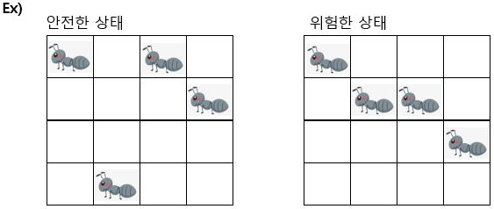

**4x4 배열에 병정개미 4마리를 배치한 값을 입력받고**,

개미의 상태가 안전하면 **"안전한 상태"**,

안전하지 않으면 **"위험한 상태"**라고 판단하여 출력 해주는 프로그램을 만들어 주세요.

## 입력 예제

1 0 0 0

0 1 1 0

0 0 0 1

0 0 0 0

## 출력 결과

위험한 상태





## Level27 소문자로 바꾸기

**문제 6번** [[숙제 목록보기](http://quest.mincoding.co.kr/contest.php?cid=1032)]

**4x10 char 배열에 4문장을 대문자로 입력** 받으세요.**(최대 10글자)**

**가장 긴 문장**과 **가장 짧은 문장**을 찾아내고 **모두 소문자로** 바꾸어주세요.

**(가장 긴문장과 짧은 문장은 한개씩 존재합니다)**

**ex)**

**[입력]**

**ABC**

**BBBQ**

**BT**

**JOW**

**[출력]**

**ABC**

**bbbq**

**bt**

**JOW**

## 입력 예제

ABC

BBBQ

BT

JOW

## 출력 결과

ABC

bbbq

bt

JOW



## Level27 t_magic 숫자 만들기 (난이도 : ★★☆)

**문제 7번** [[숙제 목록보기](http://quest.mincoding.co.kr/contest.php?cid=1032)]

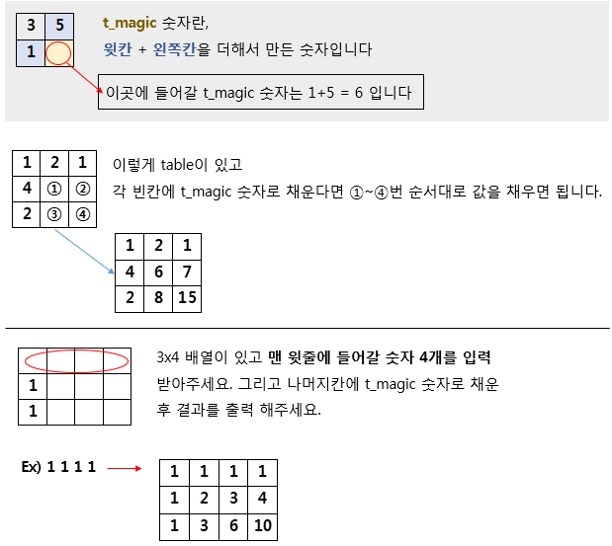

## 입력 예제

1 1 1 1

## 출력 결과

1 1 1 1

1 2 3 4

1 3 6 10



## Level27 2개의 max값 찾기 (난이도 : ★★☆)

**문제 8번** [[숙제 목록보기](http://quest.mincoding.co.kr/contest.php?cid=1032)]

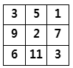

**9개의 숫자를 입력** 받으세요.

그리고 **가장 큰 숫자**와 **두번째로 큰 숫자**를 찾아 **값과 좌표를 출력** 하세요.

ex)

**[입력]**

**3 5 1**

**9 2 7**

**6 11 3**

**[출력]**

**첫번째:11(2,1)**

**두번째:9(1,0)**

## 입력 예제

3 5 1

9 2 7

6 11 3

## 출력 결과

첫번째:11(2,1)

두번째:9(1,0)



## Level27 아기돼지 3형제

**문제 9번** [[숙제 목록보기](http://quest.mincoding.co.kr/contest.php?cid=1032)]

**4x4 배열의 땅**이 있습니다.

**#으로 표시되는 아기돼지 집 세곳을 입력** 받으세요.

그리고 늑대에게 잡아먹히지 않도록 **벽을 감싸주세요(8방향)**

벽을 짓느라 아기돼지집을 부수면 안됩니다.

**(빈공간은 언더바_로 출력 해주세요)**

**Hint: Direct를 이용해주세요.**

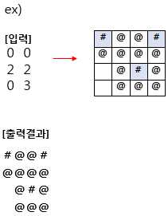

## 입력 예제

0 0

2 2

0 3

## 출력 결과

#@@#

@@@@

_@#@

_@@@



## Level27 가장 많이 연결된 알파벳 찾기

**문제 10번** [[숙제 목록보기](http://quest.mincoding.co.kr/contest.php?cid=1032)]

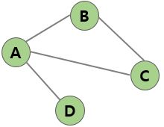

A, B, C, D의 관계도가 그려져 있고 이것을 배열로 표현 하면

아래와 같이 표현 할 수 있습니다.

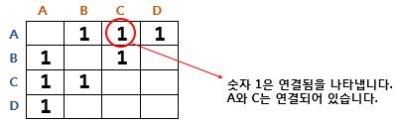

위 배열에서 가장 많이 연결된 알파벳은 A 입니다.

**위와 같이 4x4 배열에 연결상태를 입력받고, 가장 많이 연결된 알파벳을 출력 하세요.**

## 입력 예제

0 1 1 1

1 0 1 0

1 1 0 0

1 0 0 0

## 출력 결과

A



## Level27 꽃이 피었습니다. (난이도 : ★★★)

**문제 11번** [[숙제 목록보기](http://quest.mincoding.co.kr/contest.php?cid=1032)]

**숫자 1의 위치를 입력 받으세요. (y, x)**

그리고 **1의 위치**를 찾아내서 위, 아래, 왼쪽, 오른쪽칸의 빈칸에 **숫자 2를 채워**주세요.

그리고 **숫자 2**를 찾아서 모든 숫자 2에서 위, 아래, 오른쪽, 아래칸의 빈칸에 **숫자 3을 채워**주세요.

이 과정을 반복해서 배열을 아래와 같이 **배열을 꽉 채운 후 결과를 출력** 해주세요.

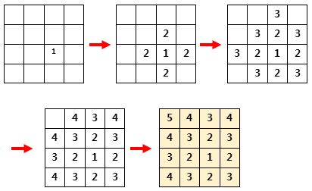

## 입력 예제

2 2

## 출력 결과

5 4 3 4

4 3 2 3

3 2 1 2

4 3 2 3







## Level27 삼각관계

**문제 12번** [[숙제 목록보기](http://quest.mincoding.co.kr/contest.php?cid=1032)]

드라마의 삼각관계를 나타낸 그래프입니다.

그래프를 인접행렬로 작성 해 주세요.

**인접행렬을 이용해서**

**다섯명의 사람 중 가장 인기가 좋은 사람을 찾아서 출력** 해주세요.

**(A -----> B는 A가 B를 좋아한다는 뜻입니다.)**

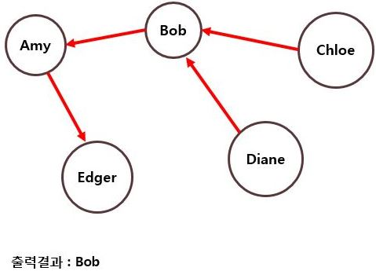

## 출력 결과

Bob





## Level27 인접행렬 그래프

**문제 13번** [[숙제 목록보기](http://quest.mincoding.co.kr/contest.php?cid=1032)]

아래와 같이 5개 노드를 가진 그래프를 **인접행렬로 하드코딩** 해 주세요

그리고 **어떤 간선들이 존재하는지 아래와 같이 출력** 해주세요.

(입력값은 없습니다)

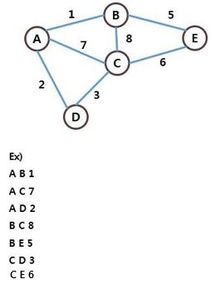

## 출력 결과

A B 1

A C 7

A D 2

B C 8

B E 5

C D 3

C E 6



## Level27 링크드리스트 라인

**문제 14번** [[숙제 목록보기](http://quest.mincoding.co.kr/contest.php?cid=1032)]

링크드리스트로 라인을 구현하고자 합니다.

**입력받은 문자들을 모두 링크드리스트에 등록을 하고**

**등록이 끝난 후**

**다시 처음부터 출력을 해 주세요**

**\* add 함수를 만들어서 작성 해 주세요**

**ex)**

**[입력]**

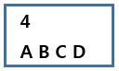

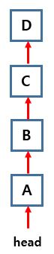

## 입력 예제

4

A B C D

## 출력 결과

A B C D







## Level27 꽉찬줄 터트리기

**문제 15번** [[숙제 목록보기](http://quest.mincoding.co.kr/contest.php?cid=1032)]

테트리스게임에서는 한줄이 꽉 찰때 그 줄은 사라지게 됩니다.

**블럭 상태를 입력 받고**, **꽉찬줄이 터트려지고 난 후의 결과를 출력** 해주세요.

**예시)**

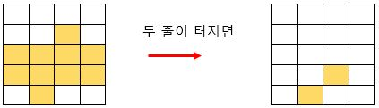

* 터진 줄만 제거하면 됩니다. 위에있는 블럭이 완전히 바닥으로 떨어지는 것이 아닙니다.

## 입력 예제

0 0 0 0

0 0 1 0

1 1 1 1

1 1 1 1

0 1 0 0

## 출력 결과

0 0 0 0

0 0 0 0

0 0 0 0

0 0 1 0

0 1 0 0



